

**Información**

**Presupuestaria**



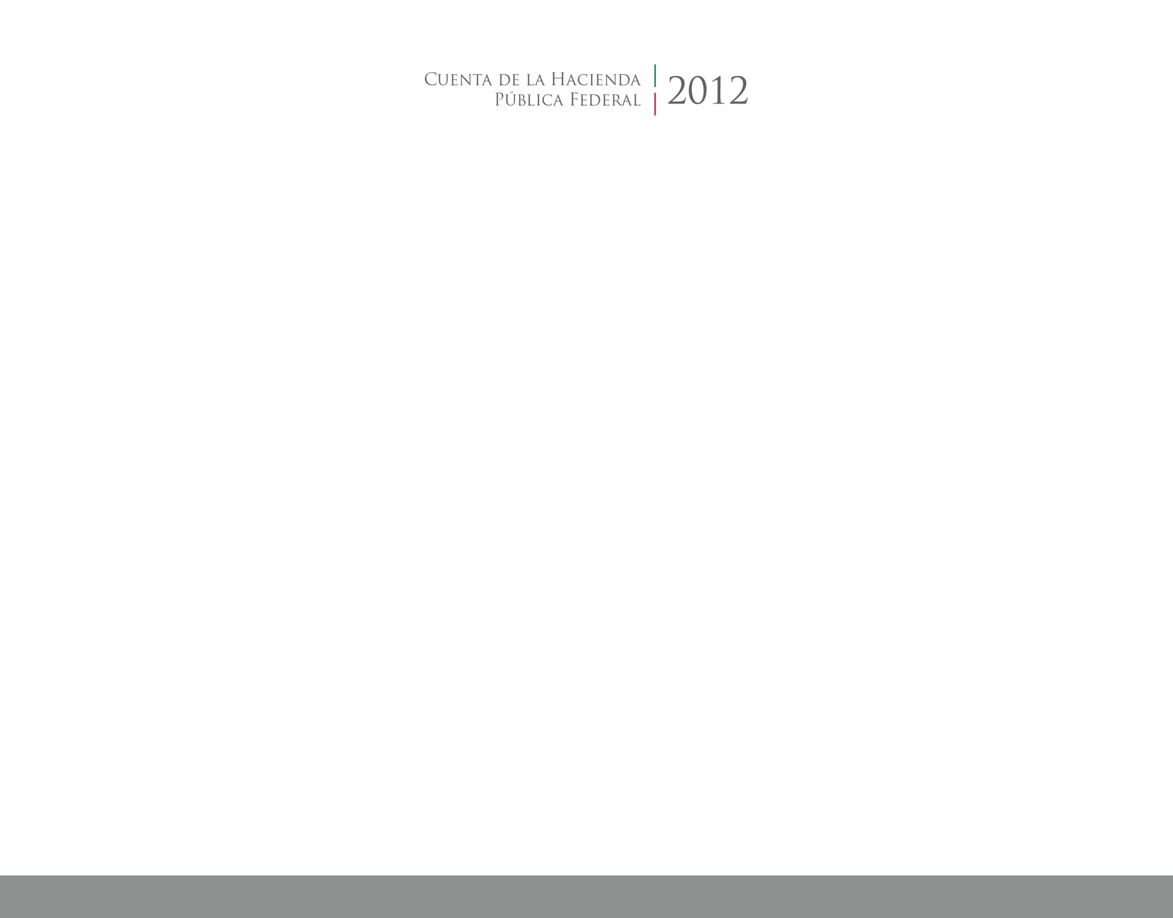

2017014

CUENTA PÚBLICA

ENTIDAD FEDERATIVA DE TLAXCALA